
Об утверждении проекта (схемы) зонирования земель города Кызылорда
Решение от 26.02.2025 №242-34/4, Маслихат г. Кызылорды

В соответствии со статьей 8 Земельного кодекса Республики Казахстан, статьей 6 Закона Республики Казахстан "О местном государственном управлении и самоуправлении в Республике Казахстан", Кызылординский городской маслихат РЕШИЛ:

1. Утвердить проект (схему) зонирования земель города Кызылорда согласно приложению к настоящему решению.
2. Настоящее решение вводится в действие по истечении десяти календарных дней после дня его первого официального опубликования.

Председатель Кызылординского  городского маслихата | И. Кутухуджаев

Приложение к решению
Кызылординского городского маслихата
от 26 февраля 2025 года № 242-34/4
Проект (схемы) зонирования земель города Кызылорда

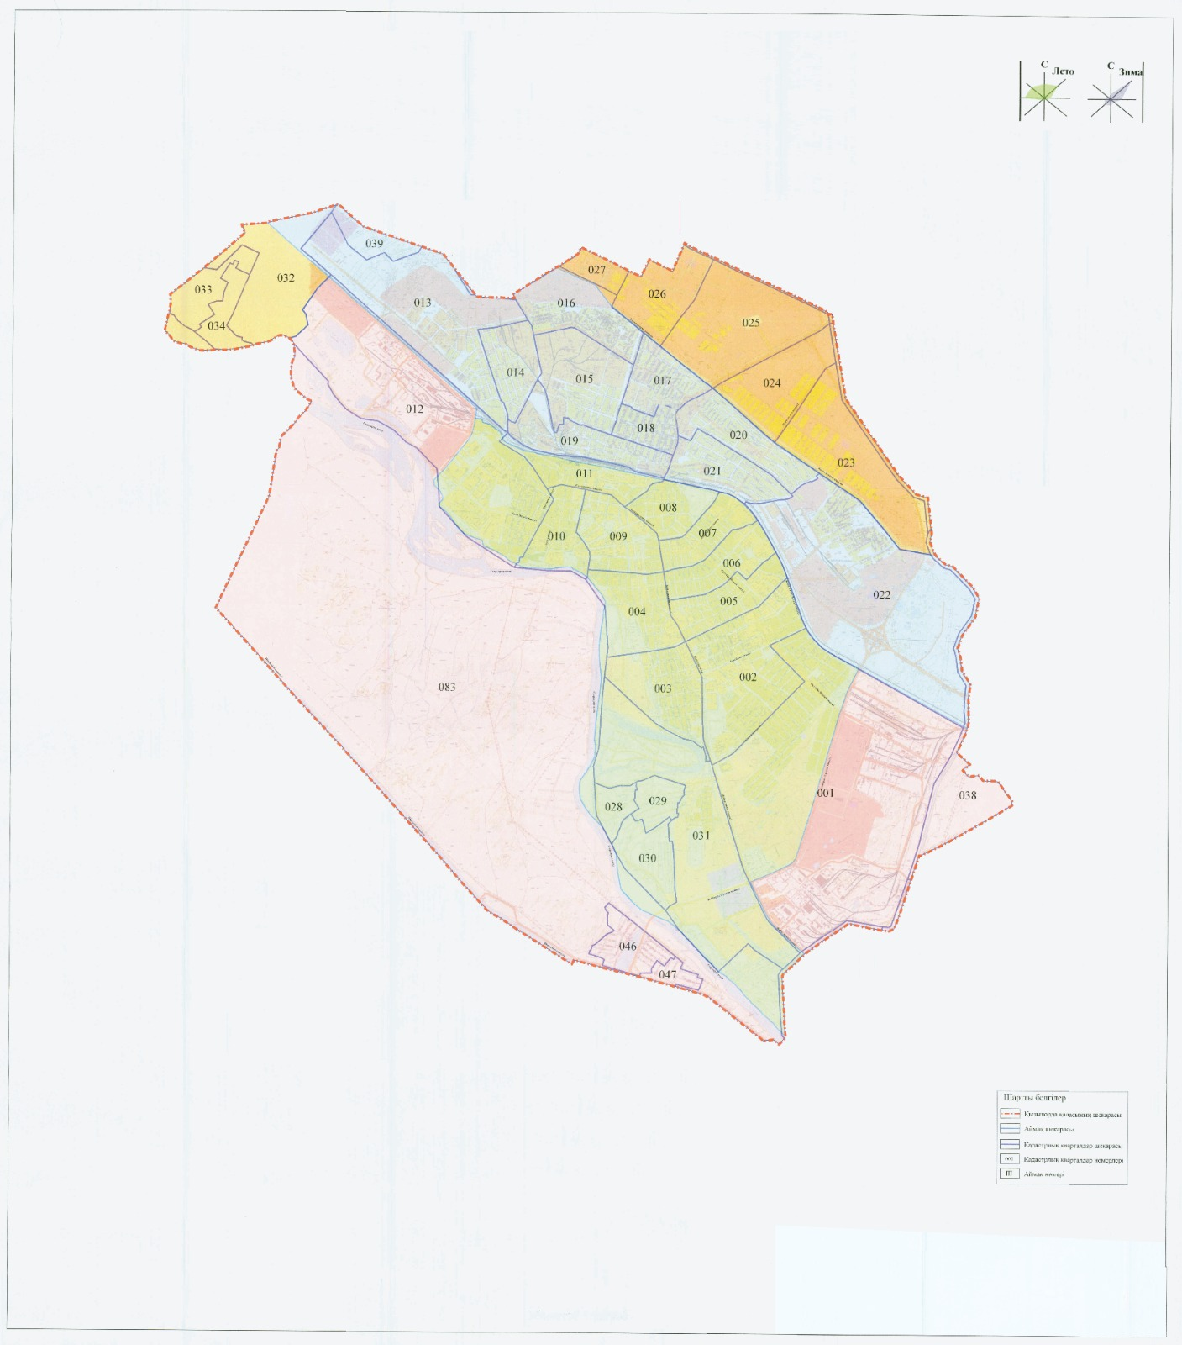

© 2012. РГП на ПХВ «Институт законодательства и правовой информации Республики Казахстан» Министерства юстиции Республики Казахстан

